Проект
«Мое спортивное лето»

Подготовила и провела:
воспитатель Кучумова Виктория Владимировна
Проект : «Мое спортивное лето»
Тип : практико-оздоровительный,
Количество участников: коллективный
Участники проекта: дети старшего дошкольного возраста, воспитатели, родители воспитанников.
Актуальность:
Великая ценность каждого человека – здоровье. Проблема здоровья и его сохранения в современном обществе стоит более чем остро. Вырастить ребенка сильным, крепким, здоровым – это желание родителей и одна из ведущих задач, стоящих перед дошкольным учреждением.
Сохранение здоровья дошкольника зависит от образа жизни, который он ведет, поэтому в детском саду и в семье нужно создать условия для здорового образа жизни каждого ребенка.
Подготовка проведения праздников и развлечений служит нравственному воспитанию детей; у них воспитываются чувства коллективизма; участие в мероприятиях и развлечениях формирует у дошкольников дисциплинированность, культуру поведения.
Объединение усилий педагогов ДОУ и родителей по созданию условий проведения спортивных развлечений способствует оздоровлению детского организма; эмоциональному, личностному, познавательному развитию ребенка.
Многолетний опыт работы показывает, что положительный результат бывает тогда, когда возникает взаимодействие и понимание между семьей и детским садом, когда все чувствуют атмосферу сердечности и доброжелательности, взаимного уважения и понимания. Пожалуй, ничто так не сближает родителей и детей, как совместные мероприятия и досуг.
Однако здоровье детей зависит не только от их физических особенностей, но и от условий жизни в семье. Детский сад и семья – две основные социальные структуры, которые, в основном, и определяют уровень здоровья ребенка. У современных родителей необходимо формировать и поддерживать интерес к оздоровлению, как самих себя, так и своего ребенка. “Родители являются первыми педагогами. Они обязаны заложить основы физического, нравственного и интеллектуального развития личности ребенка в младенческом возрасте”. Поэтому одной из задач, стоящей перед педагогом, является установление доверительного делового контакта с родителями воспитанников, в ходе которого корректируется воспитательная позиция и родителей и педагога. Только совместная деятельность педагога, родителей и детей может дать значительные результаты. В ходе совместной деятельности с детьми педагог, сотрудничая с семьей, обеспечивает восхождение дошкольника к культуре здоровья.
Настоящий проект поможет сблизить родителей, детей, педагогов и позволит сложную задачу (воспитание здорового человека) сделать немного проще.

Цель: Формирование интереса к занятиям спортом, активному досугу.
Задачи:
Дети:
1)Обогащать и расширять представления о спортивных мероприятиях;
2) Формировать интерес к занятиям спортом, активному отдыху;
3) Способствовать возникновению желания осваивать новый спортивный инвентарь.
4)Формировать потребность в здоровом образе жизни,
5)Совершенствовать двигательные навыки и умения;
Родители:
- Пропагандировать родителям знания о здоровом образе жизни и активном досуге с детьми на свежем воздухе, природе.
- Привлечение к семейным спортивным мероприятиям.
Предполагаемый результат:
1)Создание альбома «Мое спортивное лето»

Проект включает три этапа:
1.Подготовительный,
2.Основной
3.Заключительный

Подготовительный этап:
Педагог подбирает методический материал, иллюстрации, презентации о видах спорта и спортивных играх.
Разрабатывает вопросы анкеты для родителей: «Интересуется ли ваш ребенок спортом?».
Проводит мониторинг развивающих игр, спортивного инвентаря и оборудования по данному направлению.
Планирует совместную образовательную деятельность с детьми.
Разрабатывает совместный досуг: спортивное развлечение, подвижные игры,
Работа с детьми :
Перед началом работы над проектом провести беседу с детьми о летних видах спорта.
Цель: Выяснить представления детей о летних вилах спорта. Сформировать интерес к занятиям спортивными играми и к отдельным видам спорта.
Работа с родителями:
Анкетирование «Интересуется ли ваш ребенок спортом?».

Основной
- подвижные, спортивные, народные, дидактические игры, эстафеты;
- просмотр презентаций о летних видах спорта;
- художественное творчество;
- рассматривание альбомов, иллюстраций о спорте;
- досуги, спортивные праздники;
- физкультминутка;
- выставка детского творчества.

Заключительный:
Презентация индивидуальных работ «страничек» альбома «Мое спортивное лето»

Реализуемые мероприятия
Совместная деятельность
1. Летний физкультурный досуг «Солнце, воздух и вода - наши лучшие друзья».

Самостоятельная деятельность
1. Лепка «Девочка (мальчик) играет в мяч»
2. Рисование «Как мы делаем зарядку»
3. Дидактические игры: «Летние виды спорта», «Какому спортсмену пригодится?»
4. Просмотр презентаций и видеофильмов о спорте, спортсменах.
5. Рассматривание альбомов, иллюстраций с изображением видов спорта, спортивного инвентаря, спортсменами – чемпионами.
Взаимодействие с родителями
1. Консультация для родителей «Движение - основа жизни»
2. Анкетирование «Интересуется ли ваш ребенок спортом?»
3. Мотивирование к совместным активным прогулкам с использованием спортивного инвентаря.

Ожидаемый результат:
Для детей:
• дети более увлеченно занимаются физической культурой и спортом; значительное изменение особенности физического развития: улучшение осанки, координации, повышение мышечного тонуса, дети становятся более организованными;
• активно участвуют в спортивных играх и эстафетах;
• расширяется спортивный кругозор;
• участвуют в спортивных праздниках, соревнованиях города и района.
• получают удовольствие от совместной деятельности с взрослым, стремятся к такой деятельности;
• учатся преодолевать трудности,
получают радость творчества в приобщении к миру спорта;
Для родителей:
- Участвуют в сохранении и укреплению здоровья детей.
- Становятся активными и заинтересованными участниками педагогического процесса;
- Проявляют интерес к занятиям спортом, привлекают к занятиям физкультурой и спортом детей, проводят беседы.
- посещают спортивные мероприятия в городе.

Заключение
Детский сад совместно с семьей должны проявлять постоянную заботу о здоровье и физическом воспитании детей. В процессе систематических занятий физическими упражнениями совершенствуется деятельность внутренних органов, всесторонне развиваются физические качества, дети овладевают рядом жизненно необходимых навыков. Вместе с тем в детском коллективе и в семье воспитываются следующие качества: организованность, дисциплинированность, смелость, выносливость, чувство дружбы, товарищества.

Список литературы.
1.Веселая физкультура для детей и их родителей. Занятия, развлечения, праздники, походы./ О.Б.Казина. – Ярославль: Академия развития, 2008.
2.Здоровьесберегающее пространство дошкольного образовательного учреждения: проектирование, тренинги, занятия / сост. Н.И.Крылова: Учитель, 2009
3. Филиппова С. О., Волосникова Т. В. Олимпийское образование дошкольников. СПб. : Детство-Пресс, 2007;
4. Картушина М. Ю. Быть здоровыми хотим: оздоровительные и познавательные занятия для детей подготовительной группы. – М. :АРКТИ, 2004;
5.Новикова И. М. Формирование представлений о здоровом образе жизни у дошкольников. Для работы с детьми 5-7 лет. – М.: МОЗАИКА-СИНТЕЗ, 2010;

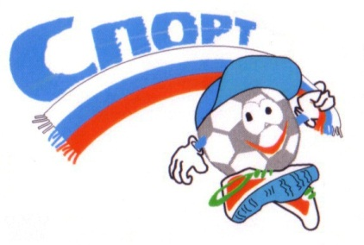
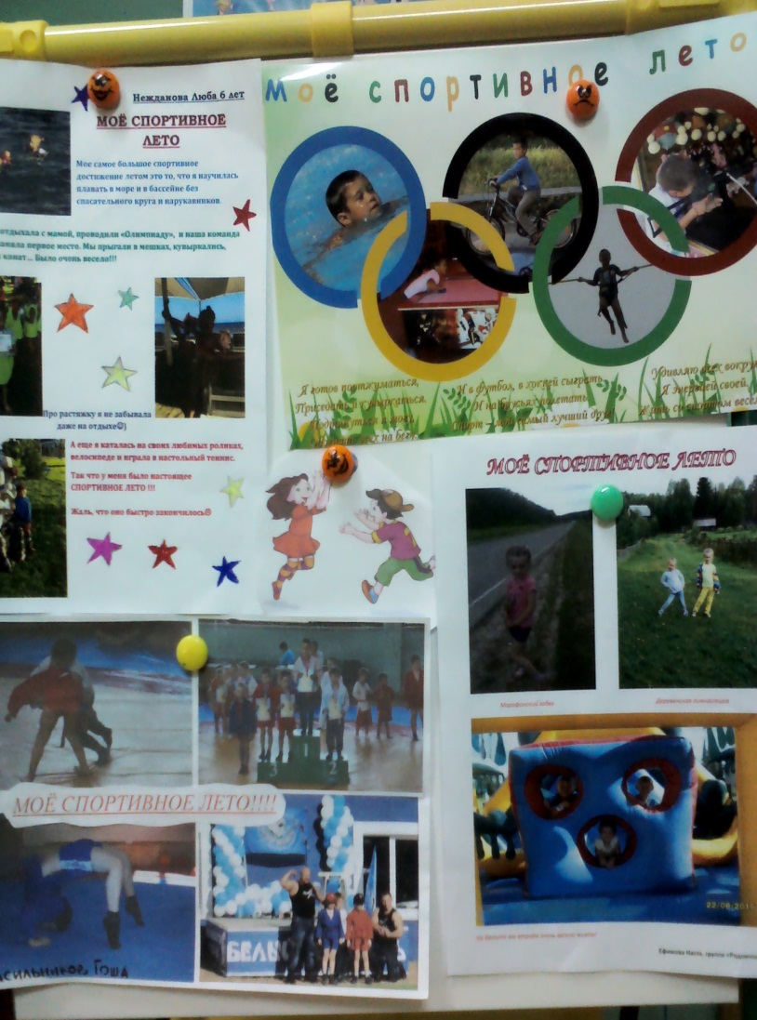
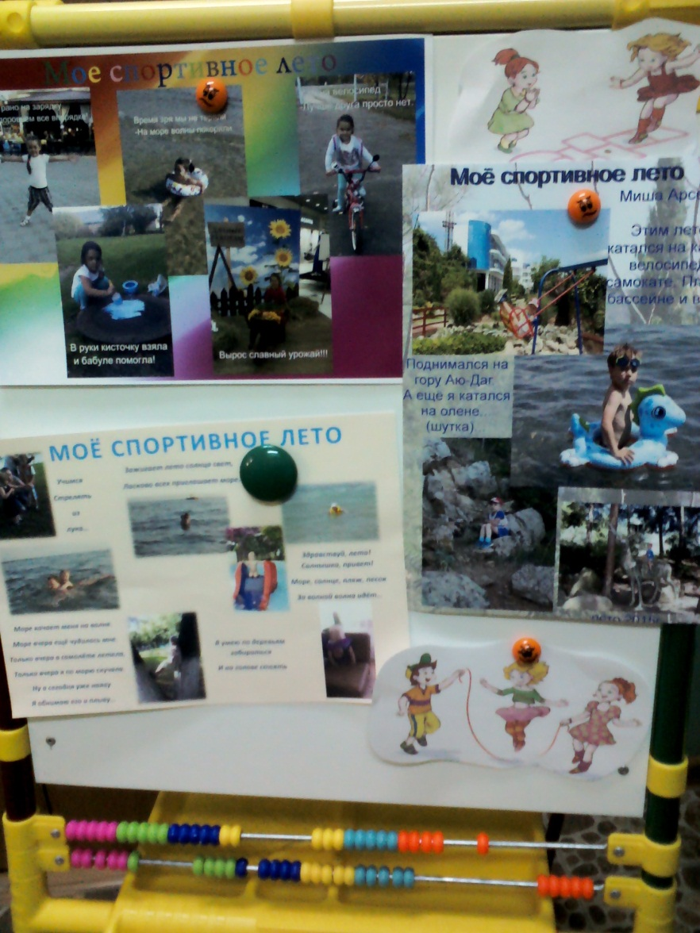

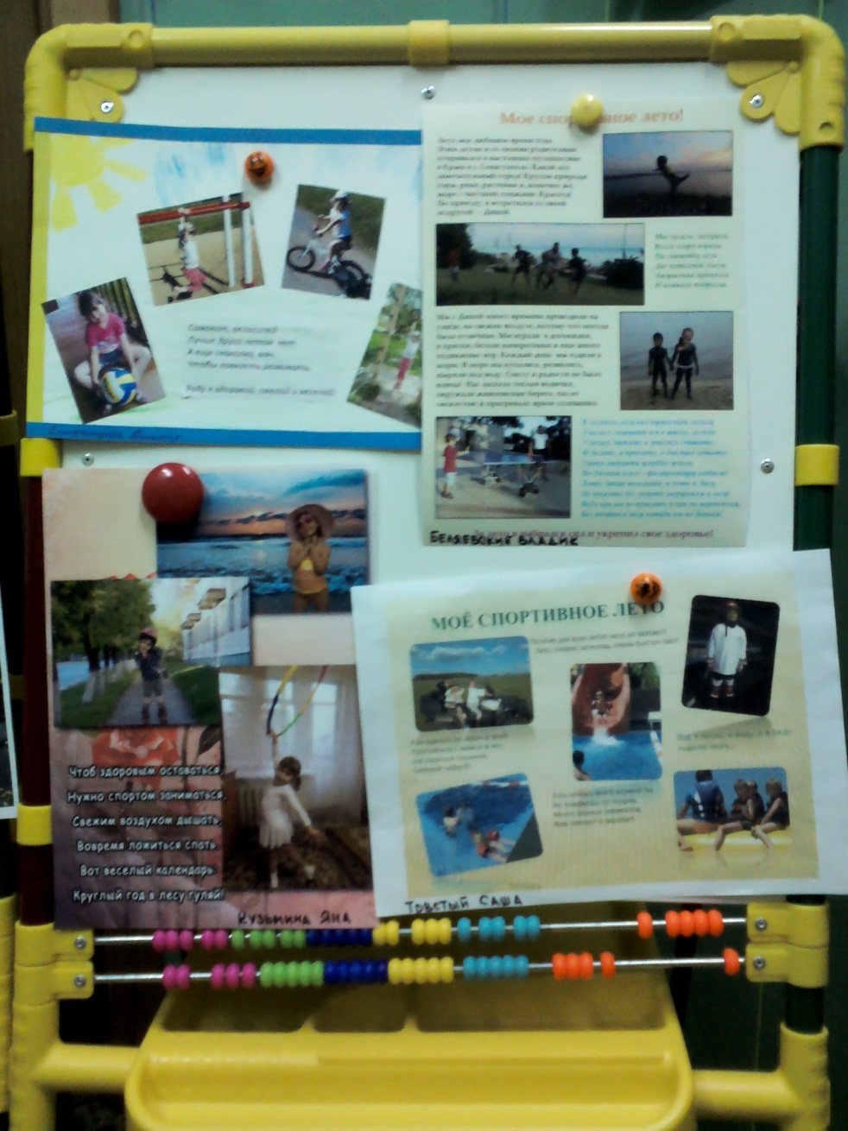

Солнце, воздух и вода –
наши лучшие друзья

